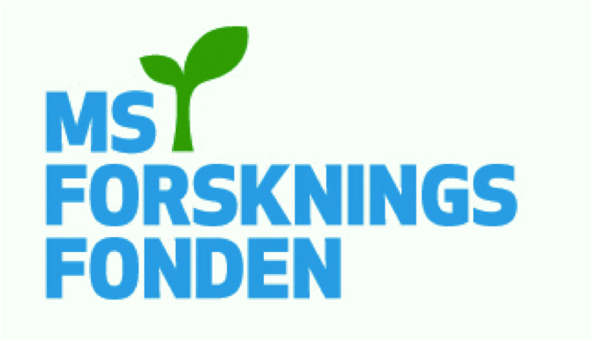

ANSÖKNINGSBLANKETT/FÖRSÄTTSBLAD

Ansökan samt undertecknad och scannad ansökningsblankett skickas till Insamlingsstiftelsen för MS Forskning, sekreterare Jan Ernerudh via e-post till: jan.ernerudh@liu.se Sista ansökningsdag 1 oktober 2020.

Sökande Befattning:
huvudsökande:
ev medsökande:

Sökandes tjänsteadress (institution, alt sjukvård):
e-postadress:
mobiltelefon:

Projektets titel:

Forskningsetikgodkännande Beslutsdatum: Diarienummer:

Ansökan avser tiden: Sökt belopp:

Tidigare anslag från fonden: ja år: nej

GDPR (general data protection regulation): Jag godkänner att insamlingsstiftelsen, enligt GDPR, använder de personuppgifter jag lämnar (syfte: hantera ansökan): ja nej

För doktorander styrks att sökande har möjlighet och stöd att genomföra projektet:

…………………………..

Forskningshandledare

År för ev disputation………..(Disputation år 2010 eller senare är godkänt, se utlysningstext)

Bilagor (skickas endast per e-mail):
Populärvetenskaplig sammanfattn.
Forskningsprogram (högst 3 sidor)
Rapport tidigare erhållna medel
Publikationslista sökanden
Kostnadsanalys, ekonomisk plan

Ort och datum

……………………………………………
Huvudsökandes underskrift

